**Power BI PaaS和SaaS的Embed服务区别**

众所周知，Power BI有SaaS和PaaS之分，其中Power BI PaaS指的是Power BI Embedded服务，而Power BI SaaS通常指的是Power BI桌面版和网页版等产品。以下是Power BI Embedded官网 (<https://docs.azure.cn/zh-cn/power-bi-embedded/power-bi-embedded-faq> )上对Power BI Embedded(PaaS)与Power BI服务(SaaS)之间的关系：

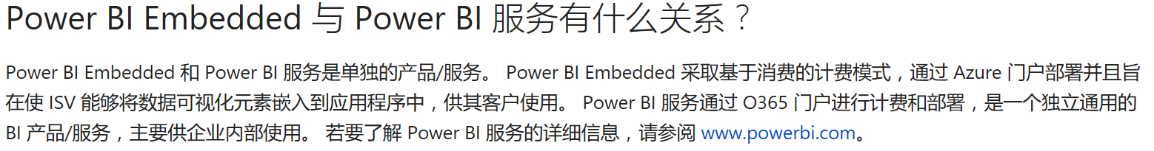

许多人不知道的是，和Power BI PaaS类似，Power BI SaaS也存在和嵌入(Embed)相关的服务，二者都是通过HTTP调用REST API，从而实现所需内容的内嵌和展示。以下归纳了一些二者的区别，方便读者参考：

1. **REST API和官方示例**

**Power BI PaaS**

REST API: <https://msdn.microsoft.com/library/azure/mt711507.aspx>

官方示例: <https://github.com/Azure-Samples/power-bi-embedded-integrate-report-into-web-app/>

**Power BI SaaS**

REST API: <https://msdn.microsoft.com/en-us/library/mt147898.aspx>

官方示例: <https://github.com/Microsoft/PowerBI-developer-samples>

1. **常用URL**

**Power BI PaaS**

Power BI API URL

<https://api.powerbi.cn>

Power BI API Endpoint

<https://WABI-MC-BJB-redirect.analysis.chinacloudapi.cn>

Azure Resource Manager API Endpoint

<https://management.chinacloudapi.cn>

Azure Resource Manager Resource

<https://management.core.chinacloudapi.cn>

Authentication Url

<https://login.chinacloudapi.cn>

Tenants Url

<https://management.chinacloudapi.cn/tenants?api-version=2016-06-01>

Default Embed URL

<https://embedded.powerbi.cn/appTokenReportEmbed>

**Power BI SaaS**

Authority URL:

<https://login.chinacloudapi.cn/common/oauth2/authorize>

Resource URL

<https://analysis.wchinacloudapi.cn/powerbi/api>

API URL

<https://api.powerbi.cn>

Embed URL Base

<https://app.powerbi.cn>

1. **所调用的内容及是否需要什么账号**

**Power BI PaaS**

所调用的是上传至Azure账号的Power BI Embedded工作区集合的pbix文件，因此需要Azure账号。而pbix文件是在Power BI桌面版上制作，因此无需Power BI账号。

**Power BI SaaS**

所调用的是Power BI网页版(Power BI Service)上的Dashboard, Report或者Tile等内容，因此是需要Power BI账号的。